Podaci o kafama su sacuvani u bazi Kafa.

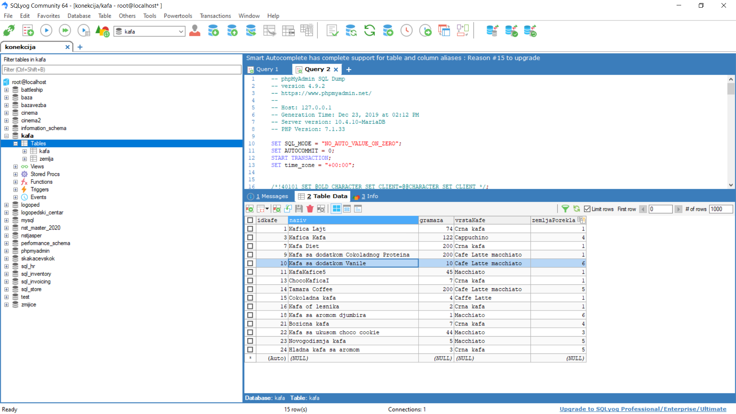

Baza ima dve tabele Kafa i Drzava.

Nad bazom su izvrsene sve CRUD operacije:

1. Ubacivanje kafe u bazu je implementirano u okviru fajla pocetna.php

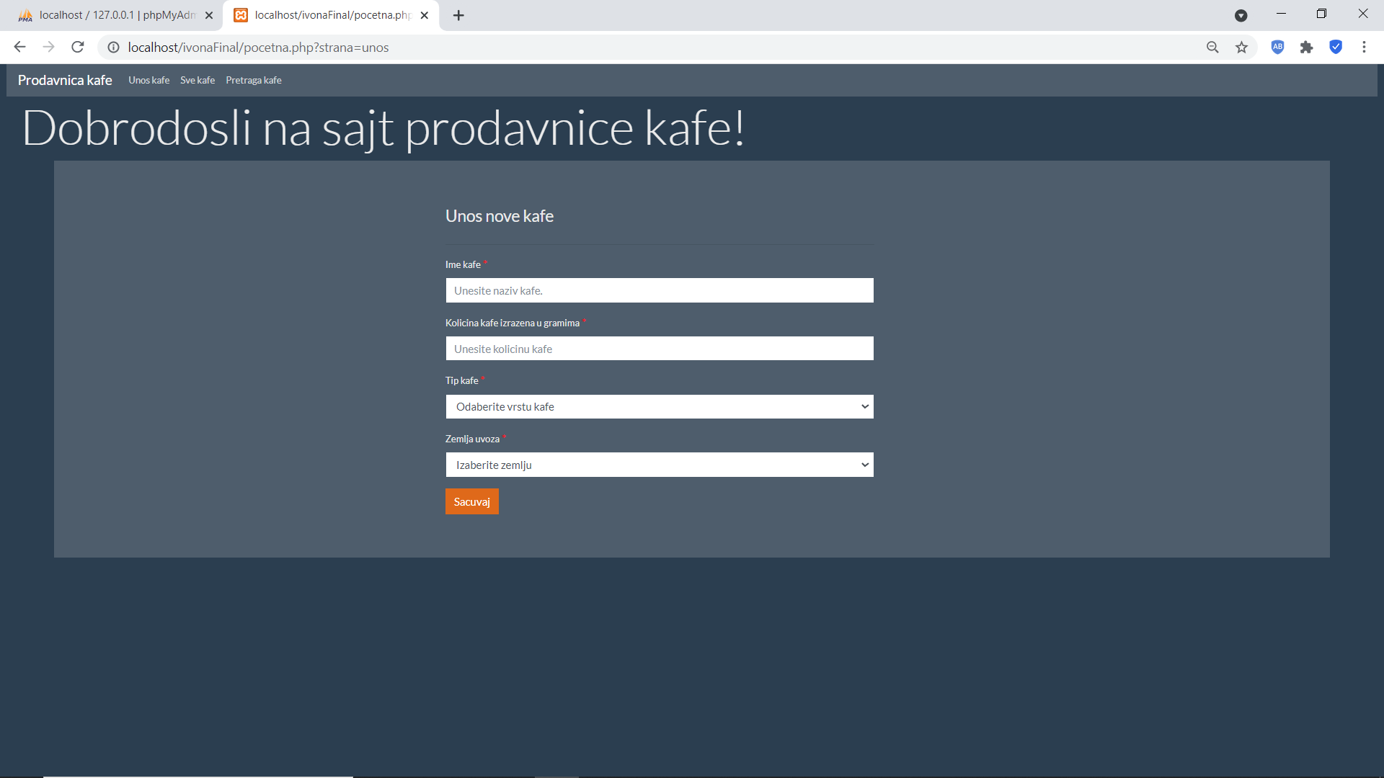

1. Prikaz svih kafa implementran je u fajlu ponuda.php. Pristupa ih se klikom na dugme Sve Kafe. Kafe je moguce sortirati opadajuce i rastuce po nazivu kafe. Podrazumevano je da su kafe sortirane u rastućem redosledu po nazivu kafe.

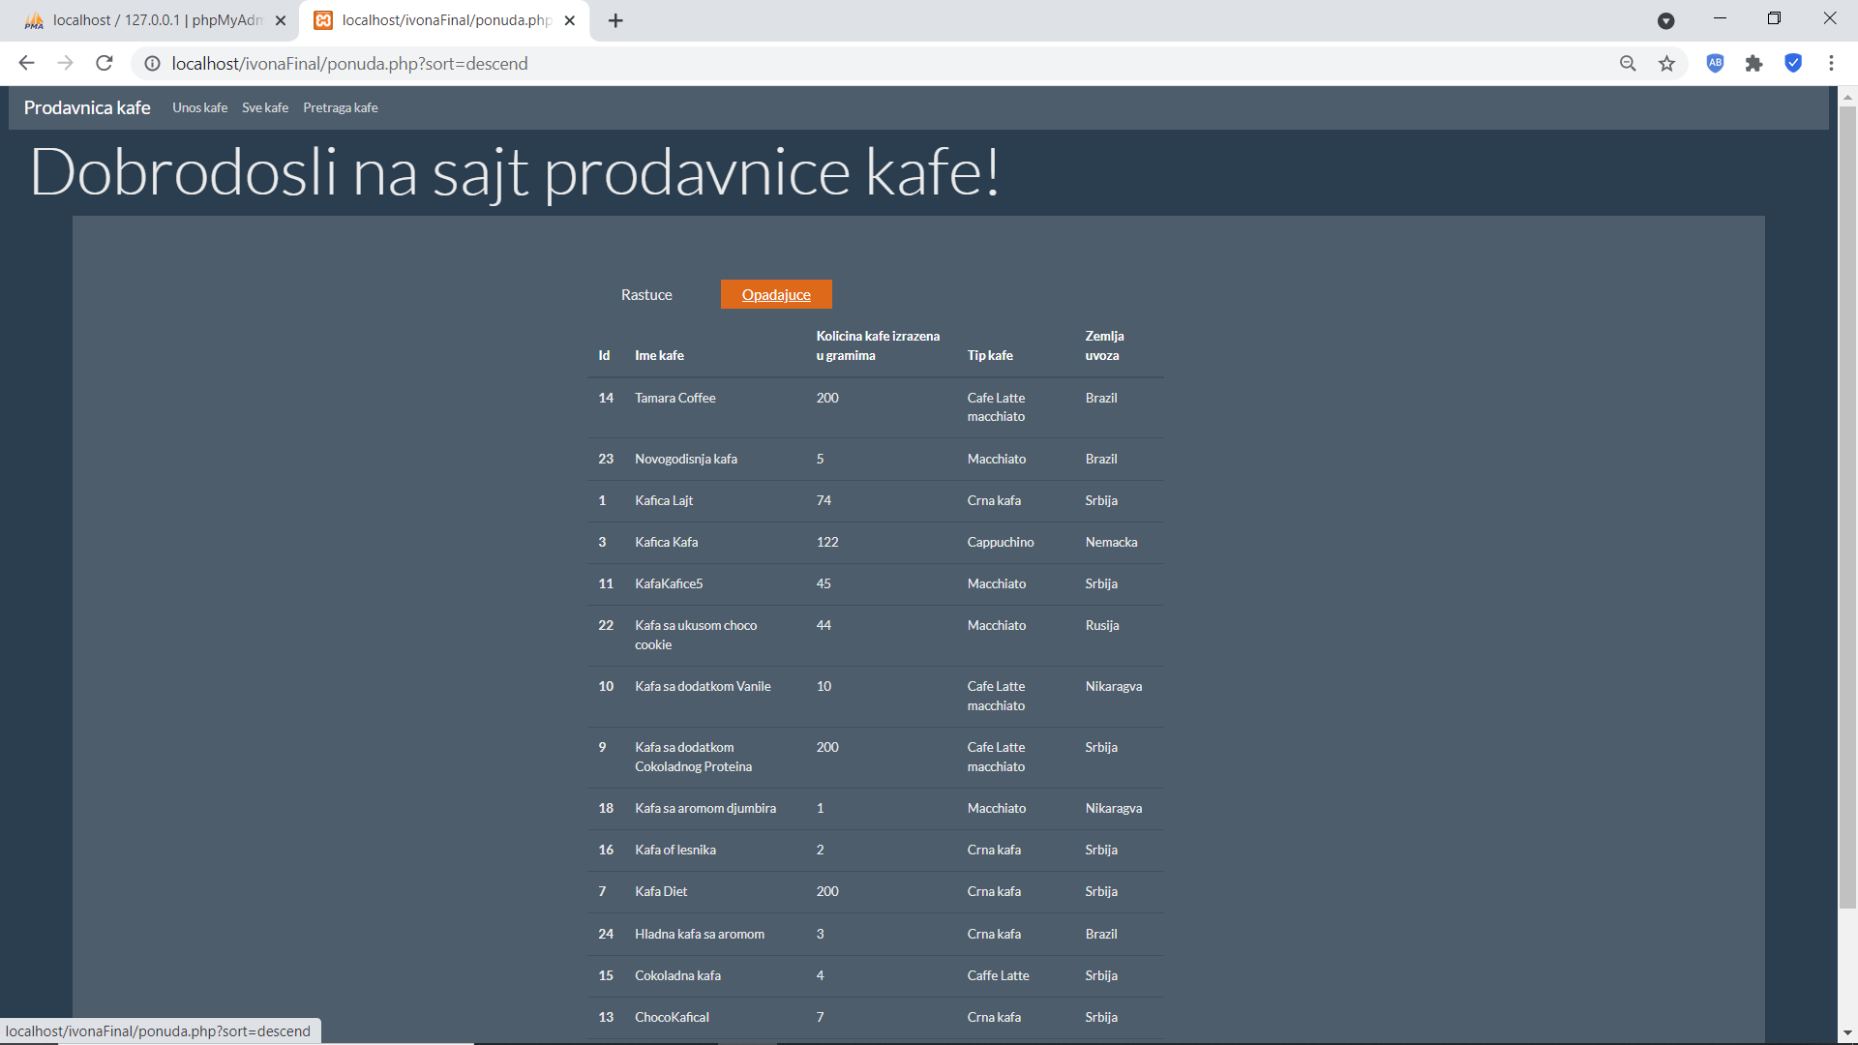

1. Pretraga kafa je implementirana u okviru fajla pocetna.php. Na toj stranici se nalazi combo box sa državama koje se čitaju iz baze. Kada se promeni država uz pomoc ajaxa se prikazuju kafe iz odabrane zemlje.

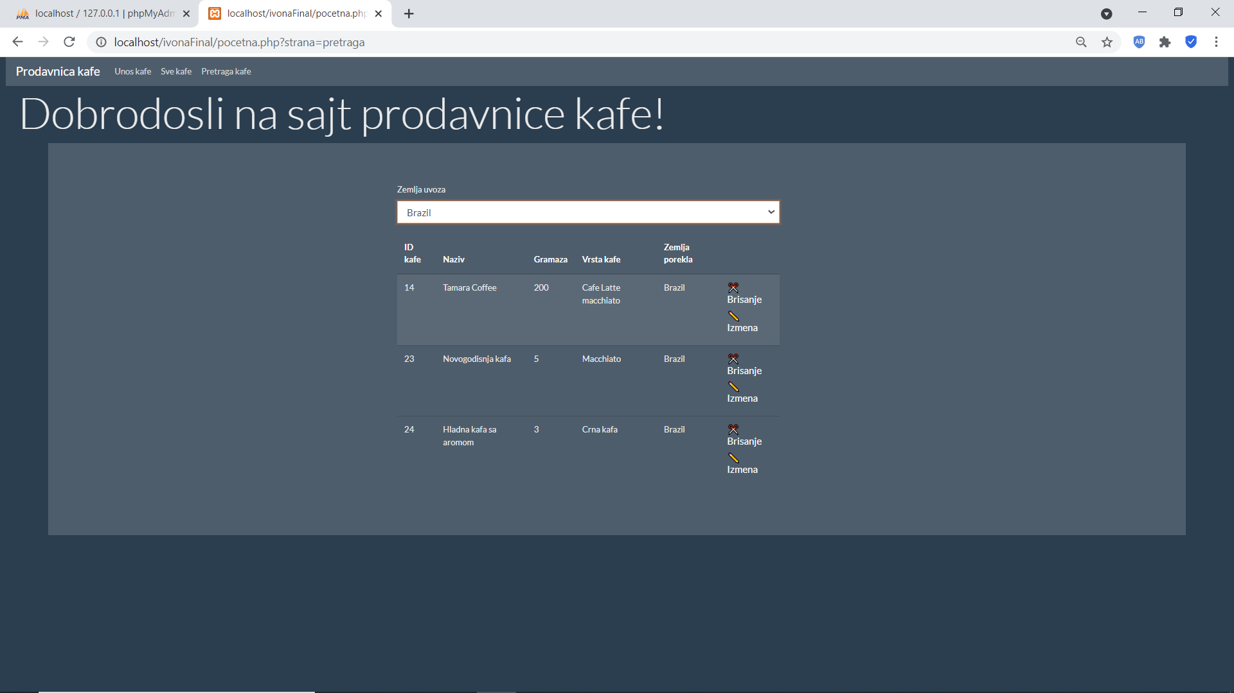Sem podataka o zemlji na toj stranici se nalaze 2 dugmeta Brisanje i Izmeni.

Klikom na brisanje se briše odabrana kafa, nakon cega se prikazuje poruka da je kafa uspesno obrisana.

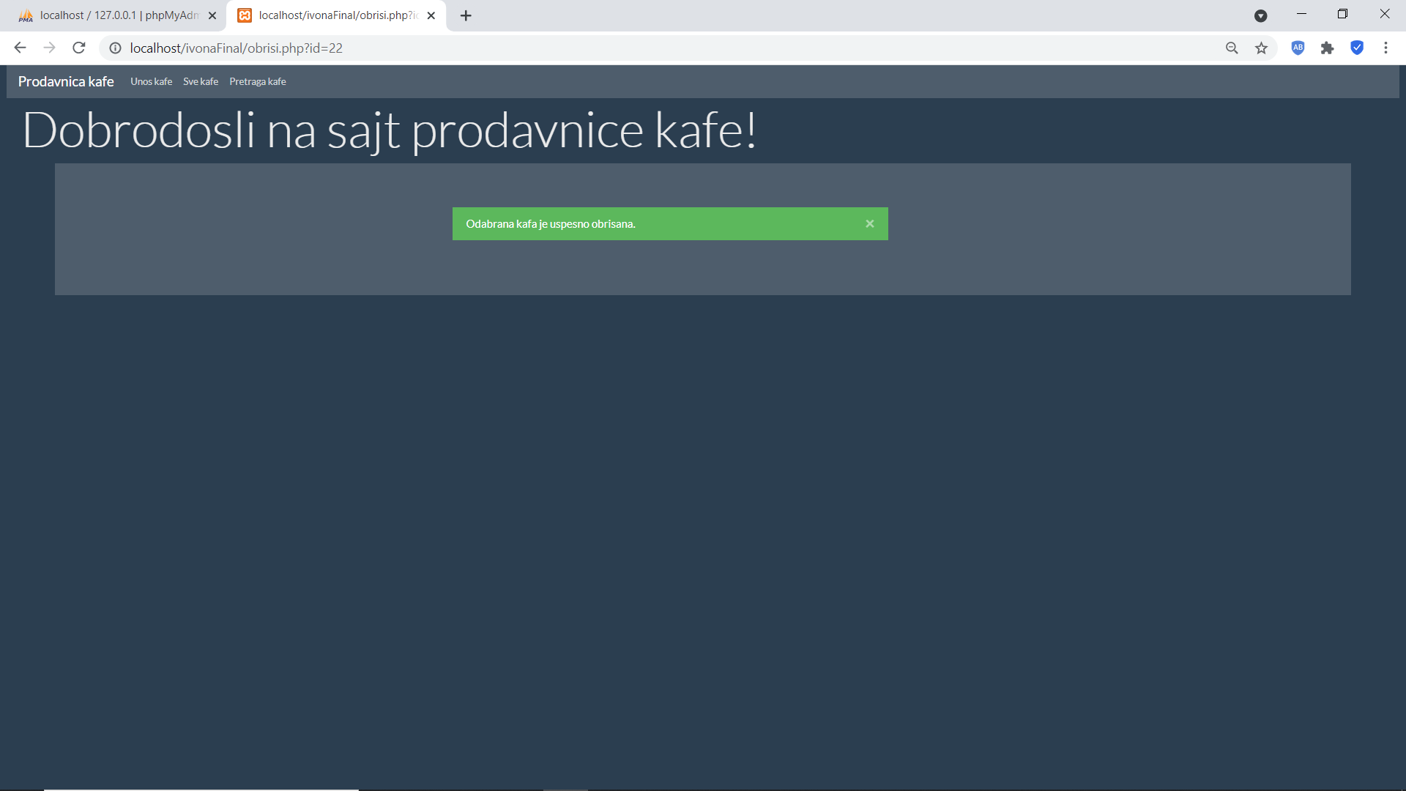

Klikom na izmeni se otvara stranica sa podacima o kafi i mogućnostima njihove izmene. 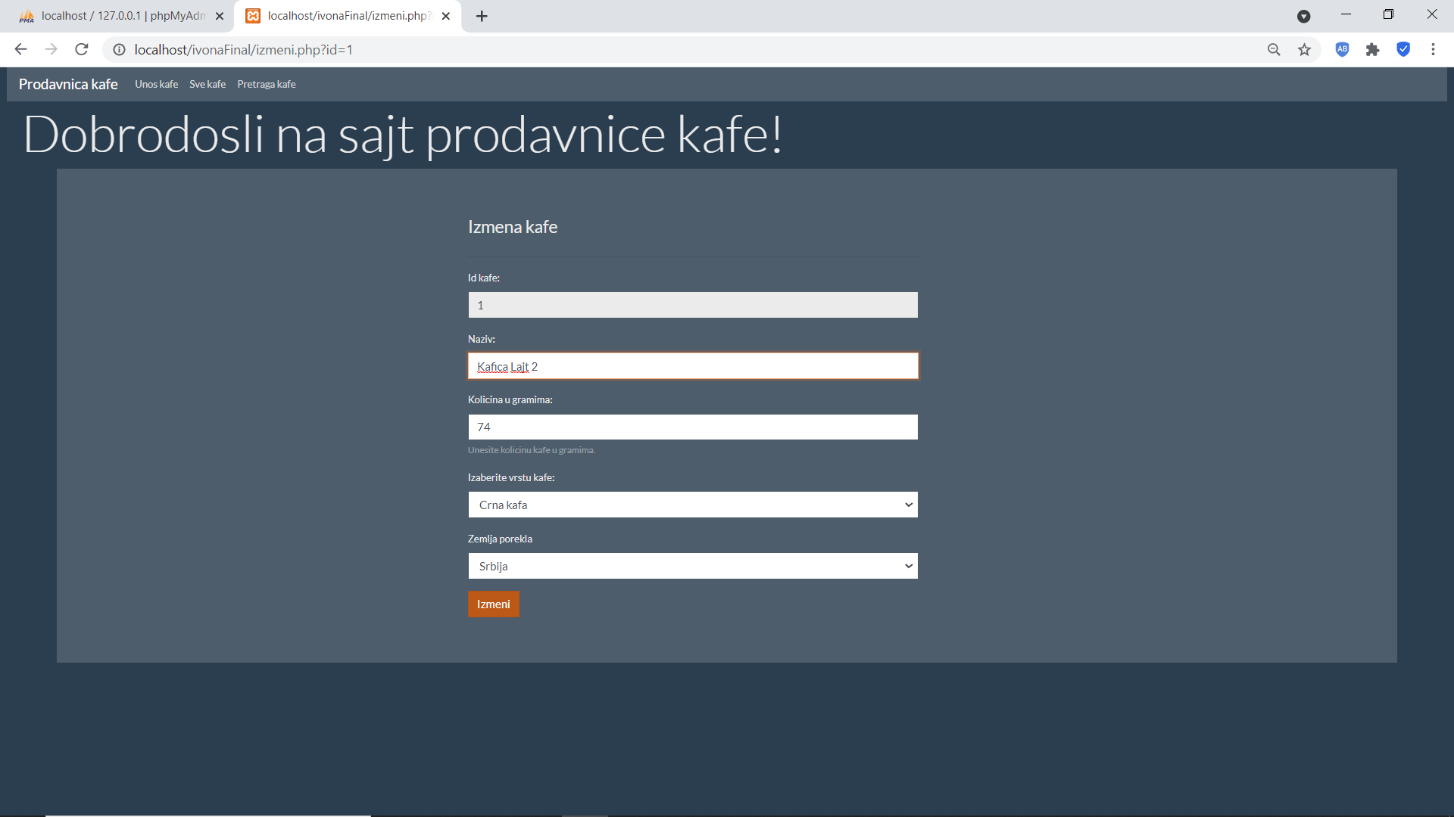

U izgled.php se nalaze definisan meni bar, containeri kao i klijentske skripte za kombo drzava, za proveru imena kafe, kao i za proveru količinu kafe u gramima.